Staj Defteri Hazırlama Rehberi
- Staj defterinin ilk sayfası kişisel bilgilerinizi dolduracağınız sayfadır. Adınızı, soyadınızı, Okul numaranızı, bölümünüzü, kişisel adresinizi, telefonunuzu ve e-posta adresini yazınız.
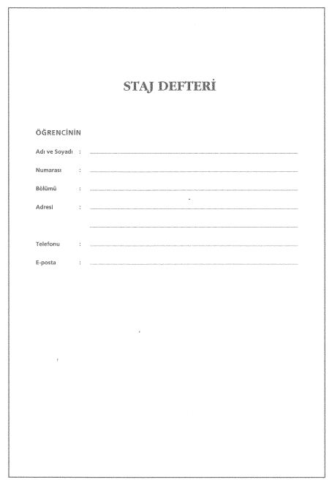

- Staj raporu sayfasında “Öğrencinin” yazan kısma kişisel bilgilerinizi yazınız.
- Staj yapılan kısım: Staj yaptığınız departmanın adını yazınız.(Satış ve pazarlama, üretim planlama departmanı, fiyatlandırma departmanı, yönetim, üretim, süreç geliştirme vb. gibi)
- Çalışma Süresi: Staja başlama tarihinizi ve bitiş tarihinizi yazınız. Lütfen burada gün sayısı en az 20 iş günü olacak şekilde çalıştığınıza ve tarihleri dikkatli yazdığınıza dikkat ediniz.
- Öğrencinin Değerlendirilmesi: Bu kısımda stajınız boyunca sizi gözlemlemiş, sizinle çalışmış yöneticiniz, müdürünüz veya şefinizin sizin hakkındaki ve çalıştığınız yere yaptığınız katkılar ile ilgili kısa görüşlerini yazması gerekmektedir.
- Değerlendirmeyi Yapanın: Bu kısımda sizi değerlendiren kişinin adı-soyadı, imzası ve kaşesi bulunmalıdır.
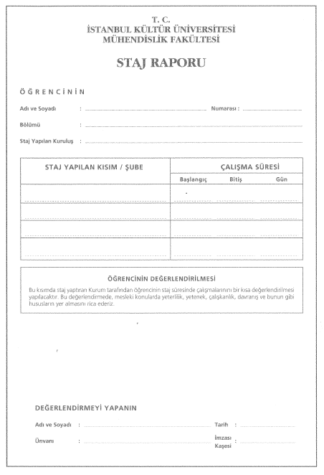

- Bu bölümde, stajınızın ilk haftasında gün gün ne işle meşgul olduğunuzu birer başlık halinde yazmanız beklenmektedir.
- Örneğin; İlk haftanız 17.08.2016 ile 21.08.2016 tarihleri arasında olsun.
- Pazartesi: Şirketin tanıtılması, Tanışma, Şirketin işleyişiyle ilgili oryantasyon
- Salı: Üretim tesisinin tanıtılması, Sebze hanede ilk ölçümlerin alınması
- Çarşamba: Paketleme bölümündeki girdi ve çıktıların Excel’ e işlenmesi
- Perşembe: Katı Üretim bölümü saha çalışması
- Cuma: Üretim planının oluşturulması vb.
- Bu şekilde tüm haftalar başlıklar halinde doldurulur, çalışma saatine günde toplamda kaç saat çalıştıysanız o yazılır ve her haftanın çizelgesi şirkette sizden sorumlu kişiye imzalatılır.
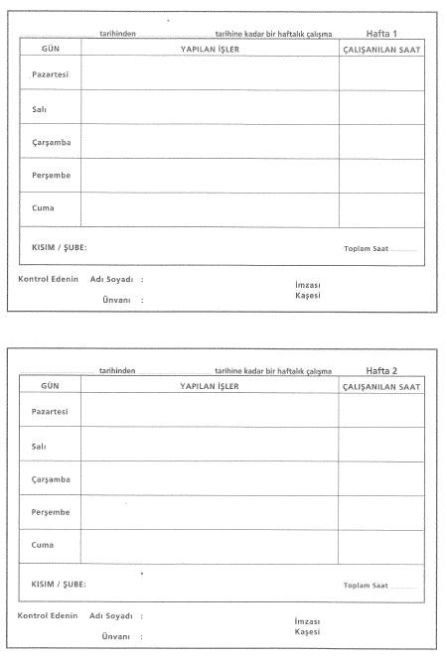

- Defterin geri kalanında gördüğünüz bu sayfalar ise stajınız süresince gününüzü nasıl geçirdiğinizi anlatacağınız bölümdür. Haftalık rapor yazmasına rağmen sizden beklenen her gününüzü tek tek yarım sayfayı geçecek şekilde ayrıntılı anlatmanızdır.
- Hafta No: Kaçıncı Haftayı anlatıyorsanız o haftanın numarası yazılır.
- Tarih: Hangi günü anlatıyorsanız o günün tarihi yazılır.
- Kısım/Şube: O gün çalıştığınız departmanı yazmanız gerekmektedir.
- Sayfa No: Defterde kaçıncı sayfada iseniz o yazılır.
-Buraya raporu kontrol eden kişi görüşünü yazmalıdır. (uygundur, başarılı, olumlu vs gibi)
-İmza ve kaşe unutulmamalı
NOT: Staj bitiminden iki hafta içerisinde staj defterlerinizi Asistanlarımıza teslim ediniz.
Staj defteriyle birlikte teslim etmeniz gereken evrakları aşağıdaki linkten bulabilirsiniz.
http://www.iku.edu.tr/8/1016/staj.html
ÖRNEK STAJ DOSYASI
